Kutsume teid osalema Teenuse mõisa uste valmistamise ja paigaldamise vähempakkumisel
Tellija: Märjamaa Vallavalitsus
Objekt: Teenuse mõisa peahoone soklikorruse uksed 3 tk, valmistamine ja paigaldamine
Muudetud 04.11.2026 , muudatused kaldkirjas.

Palun hinnapakkumist järgmistele töödele:

1.Olemasolevate uste demontaaž, viimine maja pööningule, utiliseerimine.
Infoks: Teenuse mõisa peahoone on muinsuskaitse all, seega tuleb üks vanemast ajajärgust pärinev olemasolev uks koos lengi ja framuugiga demonteerida ja viia maja pööningule. Kaks hilisemast ajajärgust pärinevat ust tuleb utiliseerida.
Uute uste valmistamisel ei ole muinsuskaitse tegevusluba vajalik.
2. Uute välisuste valmistamine. Puitraamil, vahel soojustus, kahel pool täissulundlaudis, laudise asetus samasugune nagu loodepoolsel uksel.
Uute uste valmistamisel jälgida vanade uste framuugi/valgmiku ja uksepinna jaotust. Framuug puitraamil, kahekordse klaasiga. Kolmas uks on kitsam, ilma framuugita.
Kuna uksed asuvad soklikorrusel ja puutvad kokku sademetega, maapinna niiskusega, siis vähemalt lengid ja ukse alumine osa puidukaitsevahendiga immutatud.
Uksed lukustatavad. Lukukorpus, ilma lingita, käepidemega, lukuplaat võib olla koos käepidemega nt https://www.lukuexpert.ee/et/kaepidemed/2866/K%C3%84EPIDE%2BPLAAT+AMIG+105+PZ+280x45mm+MUST-AM105M.html
3. Uste paigaldamine, sh lengide ümbruse krohvimine lubikrohviga nii sees kui väljas. Uksed asuvad osaliselt ümbritsevast maapinnast madalamal, seega tuleb arvestada uste aluse betoneerimisega, kõrgus ca 12-15 cm. Betoneeritud aluse ja lävepaku nurka paigaldada liitumisplekk. Betoneerimis- ja krohvimistöid saab teha soojal ajal.
Selleks, et pakkumist teha, peab olukorraga koha peal tutvuma.
Aeg leppida eelnevalt kokku, tiiu.pippar@marjamaa.ee tel 5853 9620.
Pakkumiste esitamise tähtaeg 16.11.2026. Pakkumisi ootame aadressile marjamaa@marjamaa.ee
Uste valmistamise tähtaeg 31.01.2027, tööde lõpptähtaeg 31.mai 2027.
Pakkumiste hindamise aluseks on väikseim hind.

Koostas Tiiu Pippar
Ehitusinsener
Märjamaa Vallavalitsus
tel 5853 9620
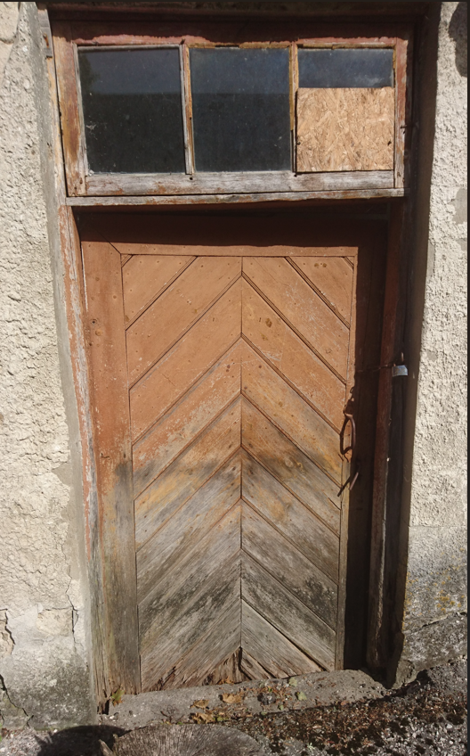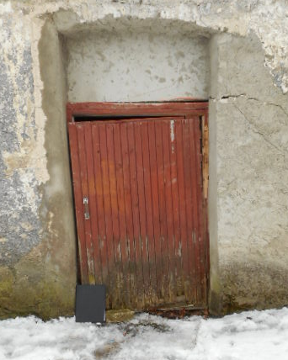
Loodepoolne uks kagupoolne uks
demonteerida, viia pööningule

